自动测试系统中的波形数字化示波器
来源：互联网
功能完整的数字电子示波器
电子示波器是实验室、工厂和现场的工程人员广泛使用的仪器，事实上电子示波器也是通过电子测试测量仪器类中，销量最大和销售金额最高的产品。在30年代末至40年代初，受电视广播和雷达测距迅速发展的市场驱动，模拟电子示波器基本定型，划分为垂直放大、横向扫描、触发同步和示波管(CRT)显示的四大部分。模拟电子示波器的实时带宽在70年代达到1000MHz的高峰，随着数字技术和集成电路的出现，以真空管和宽带放大电路为主导的模拟电子示波器，从80年代开始逐步由数字电子示波器所取代。随着信息技术和数字通信市场的爆炸性发展，在90年代后斯数字电子示波器的实时带宽已超过1GHz。进入二十一世纪2010年代，数字电子示波器亦获得飞跃，实时带宽超过10GHz，等效取样带宽达到100GHz。
数字电子示波器的电路构成比模拟电子示波器简单，主要由模拟/数字转换器(ADC)、波形存储/处理器、数字/模拟转换器(DAC)和液晶(LCD)波形显示四大部分。模拟电子示波器从信号输入前端至波形显示后端都需要具有宽带响应，然而数字电子示波器只需要前端模拟/数字转换器具有与输入信号相同的宽带响应，随后各种电路的频率响应均相应降低。根据取样原理可知，在最佳条件下取样频率等于2倍输入模拟信号最高频率，ADC输出数字信息经过滤波和DAC处理后，即可复现输入信号的波形。显然，DAC的时钟频率可以甚低于ADC的取样频率。另外，为了降低信号滤波和处理带来的混淆信号，数字电子示波器的ADC实际使用的取样频率是模拟输入信号最高频率的4倍而不是2倍。
目前，最高水平的ADC取样频率达到20GHz和分辨率8位。如果使用两块取样频率20GHz的ADC在时间轴上叠加，将获得取样频率40GHz的分辨率8位的等效ADC功能。换句话说，借助取样频率20GHz的ADC能够实现10GHz的实现带宽，但分辨率只有8位。如果允许降低ADC的取样率，则不难提高ADC的分辨率。例如，取样率1MHz的ADC能够实现28位分辨率。实时带宽100MHz以上的数字电子示波器，完全采用8位分辨率，为了提高分辨率可使多次取样平均，但是测量时间亦相应增加。实时带宽100MHz以下的数字电子示波器，能够提供8位、10位以及16位以上分辨率的产品。
简练的波形数字化器
从以上介绍可知，数字电子示波器属于性能完备的台面仪器，具有很强的可视性、互动性、信号完整性，测量功能由硬件定义，良好用户界面，实时带宽最高，适合于电子产品的开发、评估、测量、排错的应用。
然而，在电子元器件和设备的产品线中往往需要提高测量速度，用最短测量时间获取电气指标的全部数据，保证产品及时上市。在这种情况下，波形数字化器应运而生，实质上波形数字化器是数字电子示波器的简化版。波形数字化器只保留ADC前端和数据存储/运算器，省略后端的DAC和LCD显示。换句话说，保留高速、舍弃低速，删繁就简，使波形数字化器更适合自动测试系统的应用。
波形数字化器的电路构成
波形数字化器的电路框图如图1所示。可见作为模块的波形数字化器着重对输入模拟信号的数字化，电路结构非常简练，前端是ADC芯片，随后是数字存储器和板上数字信号处理器对信号进行算术运算和波形分析，最后经由高速总线传送到自动测试系统的数据采集控制器。与数字电子示波器相比，由于波形数字化器只保留高速的前端ADC电路，直接利用PC的高速外设总线传输数字数据，例如PCI和PCI Express总线，都比GPIB、VXI、LXI等仪器通用总线具有更高传输速度。此外，波形数字化器的板上数字信号处理器及时对模拟/数字转换后的数据作分析、处理，然后交由数据采集子系统的PC作后台运算。
波形数字化器的数据流程如图2所示。模拟仪器没有物理面板和显示屏，只有虚拟面板，故波形数字化器各级电路的工作状态均经过图形界面发出指令，包括前端的输入信号调理和信号采集方式，输入信号经过ADC转换成数据流，即由存储器暂存和数字信号处理进行运算。存储器对数据流作连续的数字采集和大量波形的储存，同时数字信号处理器对波形作数学运算和参数分析。所得结果通过高速外设总线送至自动测试设备子系统的后台计算机进行测量结果处理。由此可见，波形数字化器是软件定义的测量仪器，软件起着关键作用，给测量工程技术人员提供多路信号输入、大量数据处理、测量时间短、占用面积小、维护方便、测量成本低的平台。数字电子示波器与波形数字化器的比较见表1。
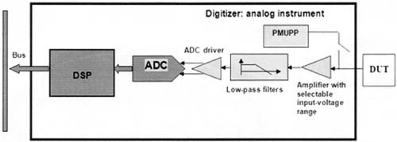
表1数字电子示波器与波形数字化器的比较
测试测量仪器公司和自动测试系统公司都有波形数字化器，产品的实时带宽覆盖低频至射频，型号多种多样。值得注意，波形数字化器供应商如国家仪器公司(NI)，它在自主开发的PXI仪器总线的平台上配合Lab VIEW图形编程软件，构成的数据采信系统在自动测试系统和自动化测量中占有重要地位。另外一家ZTEC仪器公司是专业模拟数字化器供应商，它的特点是既能够供应PC工业标准的模拟，还能够供应测量仪器标准总线的模块。最高指标的波形数字化器采用取样率4GS/S、分辨率8位、实时带宽1GHz的ADC芯片。
由于波形数字化器模拟的电路构成并不复杂，市场供应的ADC芯片种类很多，特别是信息技术和移动通信产品，都需要处理视频信号，从而推动视ADC芯片的开发和生产。著名的德州仪器公司(TI)、模块器件公司(ADI)等有多种ADC系列芯片供应，性价比相当高。如果我们在设计自动测试系统时需要专用的波形数字化器模拟。除了采购现成产品以外，亦可考虑自行设计。特别是取样率200MS/S、分辨率16位、实时带宽100MHz的ADC芯片，由于应用面广，无论在无线通信、数码相机、移动手机、雷达、医学图像、数据采集、测试测量等领域都需要大量产品。以德州仪器公司的ADS548X系列ADC芯片为例，它具有以下特点：
·最高取样率200MS/S，带宽100MHz
·分辨率16位，满量程的背境噪声78dB
·无杂散频率的动态范围95dBc
·片上高阻抗的差分缓冲输入放大器
·高效率的低压差分信号(LVDS)的数字输出
·供电电压+5V和+3V，功率耗散70mW
·64引脚QFN-64封装，占位面积9×9mm
·温度范围-40至85℃
ADS548X系列ADC芯片的结构框图如图3所示，从图中可见，输入信号INP、INM经过缓冲输入级放大后，由16位ADC模/数转换器的取样时钟作时分取样。再经数字修正和整形，样本值送入8组低压差分放大，由数据线D0、D2和D14输出至后级存储器。
ADS548X芯片内还有电源调节电路、基准电压、定时控制、工作方式控制等辅助功能块。作为波形数字化器的前端芯片，ADS548X是集成度和性能较高的ADC并行模/数转换器，配合后端的缓冲存储器和数字信号处理器，选择信号采集系统的接口总线，即可构成完整的波形数字化器模块。德州仪器公司同时提供ADS548X芯片的评估实验板，作为业界领先的数字信号处理器供应商，有多种系列DSP芯片可供工程设计人员选择，或者借助相应DSP开发套件，简化模块的软件设计流程，实现波形数字化器的快速设计和评估。
几种波形数字化器的外观见图4。
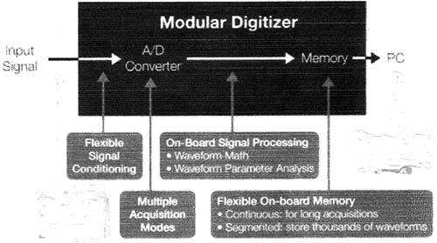
图2 波形数字化器的数据流程
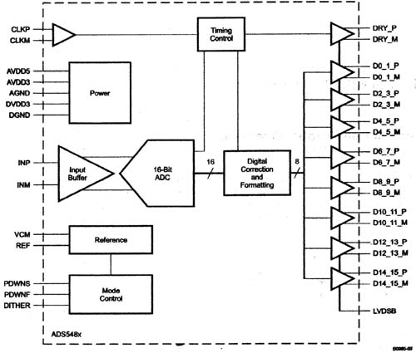
图3 ADS548系列ADC芯片结构框图
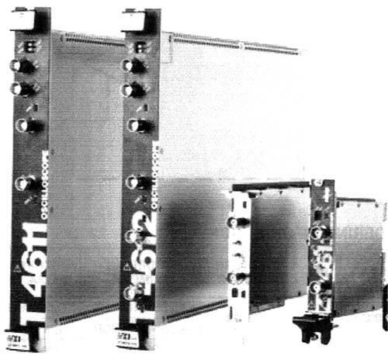
图4 几种波形数字化器

